**美国加州大学圣巴巴拉分校2023年暑期线上项目**

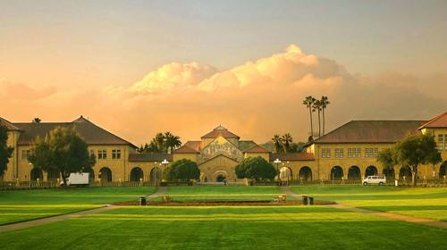

**一、学校简介**

美国加州大学圣巴巴拉分校（University of California，Santa Barbara，简称UCSB）成立于1891年，属于加州大学系统，是美国顶尖的以研究为主、学术声望非常高的公立大学。校园两面环海并拥有紧邻太平洋的美丽海滩，环海面积达1000英亩。作为公立常春藤盟校之一，UCSB有着傲人的学术成就，共培养6位诺贝尔奖获得者，27位美国国家科学院院士，27位美国国家工程院院士，23位美国人文与科学院院士，38位美国科学促进会成员，也是美国61所知名大学的学术联盟—美国大学协会（Association of American Universities）成员。每年都吸引着世界顶尖的专家、学者来UCSB深造和研究。

UCSB在2021U.S. News美国最佳大学排名全美第32名，2021U.S. News世界大学排名全球第40名。该校大学申请总人数常年位列全美第四。根据US News and World Report，物理专业排名第3，材料工程专业排名第4，量子物理学专业排名第5，基本粒子/场/弦理论专业排名第8，宇宙天体学/相对论/地心引力专业排名第9，化学工程专业排名第9，电子/电气/通讯工程专业排名第17，计算机工程专业排名第18，数学专业排名第19，地球科学专业排名第23。UCSB校园还被评选为全美最美丽的校园之一。

**二、“学术写作与阅读” 线上直播学分项目介绍**

本项目旨在增加学生的学术论文写作和阅读能力，培养学生的积极思考、创新思维和批判性思维能力，提升学术论文写作能力，加强学术阅读理解能力。通过阅读不同题材的文本，包括记叙文、说明文和议论文，培养学生的批判性思维技能。课程还会深入分析学术写作的各个重要环节，包括选题、构思、撰写初稿、修改体例格式等，培养学生的学术写作思维和习惯，丰富写作知识和文法能力，教会学生如何谋篇布局，引导学生使用准确、规范、简洁的语言撰写学术文本。

本项目将使用远程学习平台进行线上同步授课，项目周期8周，每周一次，总的线上同步授课时间为18个小时。课程将采用以下授课模式：教授讲解、课堂讨论、小组练习和作业。课程总成绩构成：课堂参与（20%）、作业（20%）、测验（10%）、期末考试（10%）、写作（40%）。通过课程考核要求，可获得两个圣巴巴拉学校学分。

**三、项目时间**

2023年7月10日 - 8月28日，共8次线上直播，每周直播一次，每次2小时。

**四、项目费用**

人民币4800元，包含学费、注册费和证书。

**五、报名截止日期**

2023年4月21日

**六、申请流程**

1.通过 “立信留学”微信公众号或国际交流处网页“学生交流”了解项目详情；

2.由“报名”进入“学生海外项目管理系统”，填写信息，上传有关资料；

3.打印申请表，学院签字、盖章后，交国际交流处办公室。

**七、联系人及办公室地址**

上川路校区：严老师 金保楼309室   电话：33935418

文翔路校区：刘老师 行政楼105室   电话：67705344